eclipse连接hadoop

1、下载hadoop-eclipse-plugin

2、在eclipse上配置Hadoop Map/Reduce

window->preferences->Hadoop Map/Reduce

填写Hadoop的目录

3、添加新的HadoopLocation并配置

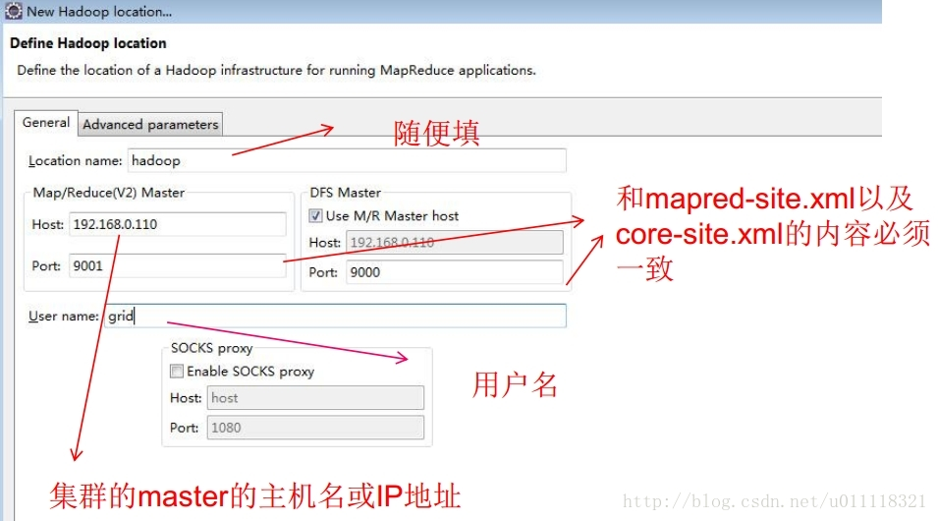Location name //连接名

Map/Reduce(V2)Master //集群中YARN的信息。Host为集群master的主机名或ip地址;Port端口值可在mapred-site.xml中找到。

DFS Master //集群中HDFS的信息。Host为HDFS的地址；Port端口值可在core-site.xml中找到。

4、关闭权限检查系统

修改hdfs-site.xml追加dfs.permissions配置。如果是true，则打开权限检查系统；如果是false，权限检查就是关闭的。

标签如下

<property>

<name>dfs.permissions</name>

<value>false</value>

</property>

配置完成后scp到其他的节点中。

cp hdfs-site.xml root@node2:/usr/local/hadoop/etc/hadoop/

重启hdfs集群即可完成